1. Inicio del proyecto Context App
2. Preparación de la aplicación y tarea
3. Zustand - Gestor de Estado
4. Cambios en el Store
5. Tarea- CounterStore

### 71. Inicio del proyecto Context App

1. Navegamos a la carpeta de react-native con cmd: **C:\Users\rsanchez\Desktop\React_Native>**
2. Ejecutamos: **npx @react-native-community/cli init contextApp --version 0.76.1**
3. Renombramos la carpeta creada a 05-ContextApp
4. Trabajaremos con [Zustand](https://zustand.docs.pmnd.rs/getting-started/introduction) que es un gestor de estados.
5. Corremos Android y el emulador
6. Hacemos: npx react native start para arrancar el proyecto
7. Si me da error entro en la carpeta Android del proyecto y ejecuto : cd **gradlew cleany** luego intento ejecutar de nuevo el proyecto bajando de nivel la carpeta para situarnos en el proyecto y no en la carpeta del android

### 72. Preparación de la aplicación y tarea

1. Creamos la carpeta **src/** dentro del root principal y dentro de **src/** creamos un componente que se llama **Main.tsx**
2. Borramos el **App.tsx** que hay en el root principal y en el **index.js** cambiamos el **App** por el **Main** >Es posible que haya que tirar el servidor y volverlo a levantar
3. Creamos la estructura de directorios:

root/  
├── src/  
│ ├── App.tsx  
│ ├── config/  
│ │ └── app-theme.ts  
│ └── presentation/  
│ └── screens/  
│ ├── home  
│ │ └── HomeScreen.tsx  
│ ├── profile   
│ │ └── ProfileScreen.tsx   
│ ├── settings   
│ │ └── SettingsScreen.tsx   
│ ├── navigators

1. En el **app-theme.ts** creamos lo siguiente:

import { StyleSheet } from "react-native";  
  
export const styles = StyleSheet.create({  
 container:{  
 paddingHorizontal:20,  
 marginTop:10,  
  
 },  
 title: {  
 fontSize: 20,  
 fontWeight: 'bold',  
 color: '#000',  
 },  
 primarybutton:{  
 backgroundColor: '#dadada',  
 padding:10,  
 borderRadius:5,  
 marginVertical:10,  
 },  
});

1. Pongamosle estilo en el **HomeScreen.tsx**:

import React from 'react';  
import { Text, View } from 'react-native';  
import { styles } from '../../../config/app-theme';  
  
export const HomeScreen = () => {  
 return (  
 <View style={ styles.container }>  
 <Text style={ styles.title }>HomeScreen</Text>  
 </View>  
 );  
};

1. Aplicamos los mismos estilos a **ProfileScreen.tsx** y en **SettingsScreen.tsx**
2. Vamos a crearnos el Bottom Tab Navigator para acceder a las pantallas home, profile, settins

## Navegación

* instalamos: **npm install @react-navigation/native\*\***
* instalamos: **npm install @react-navigation/native**
* instalamos: **npm install react-native-screens react-native-safe-area-context**
* instalamos: **npm install @react-navigation/bottom-tabs**
* Abrimos el archivo: **MainActivity.kt** y pegamos: import android.os.Bundle; y: override fun onCreate(savedInstanceState: Bundle?) { super.onCreate(null) }dentro de ReactActivity(){}
* Tiramos y arrancamos de nuevo el servidor
* Vamos a instalar los iconos:

### 73. Zustand - Gestor de Estado

[Aquí](https://zustand-demo.pmnd.rs/) Podemos ver un ejemplo de un gestor de estado en Zustand

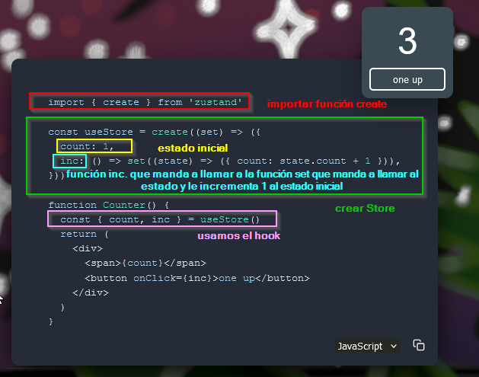

Si vemos la versión para typeScript es simplemente lo mismo pero añadiendo el tipo y una serie de sitaxis que se ve extraña pero es la necesita:

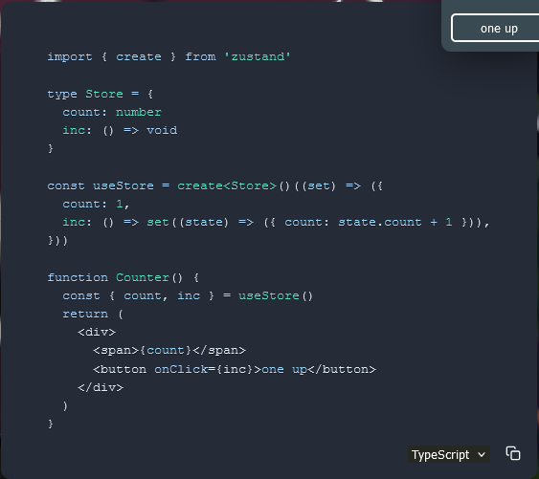

#### **Comenzamos instalando:**

**npm install zustand**

#### **Construcción del store**

Creamos un nuevo directorio dentro de **presentation/** que se llamará **store/**. Dentro nos creamos un archivo al que llamaremos **profile-store.ts**. En este arhivo, lo primero que hacemos es crearnos el estado

export interface ProfileState{  
   
}

Este será nuestro estado global para el perfil, y podemos tener x cantidad de stores. Por lo pronto solo quiero almacenar en mi state el **name** y el **email**.

export interface ProfileState{  
 name: string;  
 email:string;  
}

Ahora creamos el store:

export const useProfileStore = create<ProfileState>()( )

En el último paréntesis recibe un callback:

export const useProfileStore = create<ProfileState>()( (set) =>({  
   
}) )

Podríamos crear un snippet para crear el store automáticamente

Necesitamos crear el **name** y el **email**:

export const useProfileStore = create<ProfileState>()( (set) =>({  
 name: 'John Doe',  
 email: 'john.doe@google.com',  
}) );

Este **set** es el que yo tengo que mandar a llamar para cambiar los valores de name y email, pero también podemos tener la función **get** para poder obtener la información tal y como se encuentre en el store

export const useProfileStore = create<ProfileState>()( (set,get) =>({  
 name: 'John Doe',  
 email: 'john.doe@google.com',  
}) );

#### **Leer los valores del store en nuestro componente**

Abrimos el **ProfileScreen.tsx**. En vez de mostrar el Texto de **ProfileScreen** quiero mostrar el **name** y el **email** del **store**.

Nos traemos el **useProfileStore** como un **hook**

const name = useProfileStore( state => state.name);

Del state tomamos el **state.name** y lo guardamos en la constante **name** y lo mismo hacemos con el **email** Y por último los usamos en nuestro **Text**:

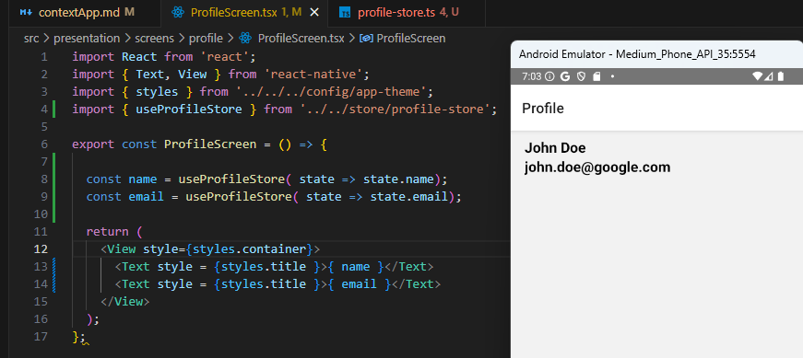

Nos copiamos y pegamos este código y abrimos el **HomeScreen.tsx**:

import React from 'react';  
import { Text, View } from 'react-native';  
import { styles } from '../../../config/app-theme';  
import { useProfileStore } from '../../store/profile-store';  
  
export const HomeScreen = () => {  
 const name = useProfileStore( state => state.name);  
 const email = useProfileStore( state => state.email);  
 return (  
 <View style={ styles.container }>  
 <View style={styles.container}>  
 <Text style = {styles.title }>{ name }</Text>  
 <Text style = {styles.title }>{ email }</Text>  
 </View>  
 </View>  
 );  
};

Ya tenemos la misma información en la HomeScreen y el ProfileScreen

### 74. Cambios en el Store

Hay varias maneras de cambiar nuestro store. Dende el propio store o desde fuera.

#### **CAMBIAR ESTADO DESDE FUERA DEL STORE**

Abramos el **ProfileScreen.tsx** y agreguemos un botón

<Pressable style ={ styles.primarybutton }>  
 <Text>Cambiar Nombre</Text>  
 </Pressable>

Cuando yo hago press en ese botón quiero disparar algo, si llamamos a nuestro **useProfileStore.** podemos ver la cantidad de cosas que podmeos hacer: Por ejemplo, el **subscribe** es como suscribirse a los cambios que se produzcan en el **state**.

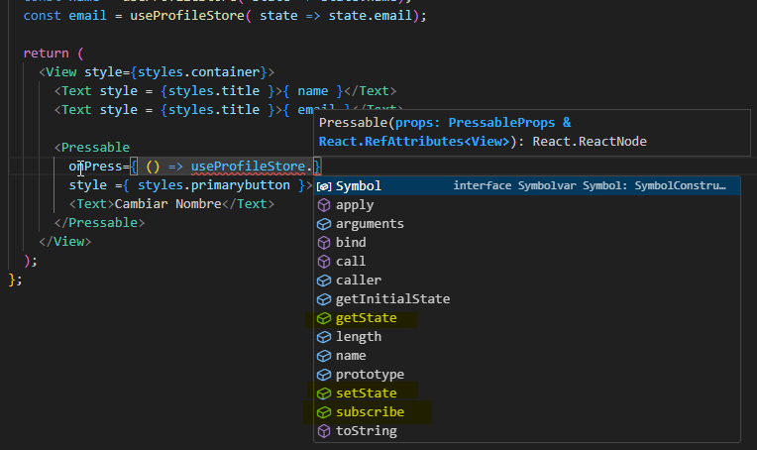

También tenemos el **setState** y el **getState**, que establecen y obtienen el estado respectivamente. Como vamos a cambiar el estado vamos a llamar al **setState()**

onPress={ () => useProfileStore.setState({ name: 'Ramón Sánchez'})}

al pulsar el botón el name cambiará, y si me voy al Home veremos que también ha cambiado el nombre. Dupliquemos el botón para cambiar ahora el email.

import React from 'react';  
import { Pressable, Text, View } from 'react-native';  
import { styles } from '../../../config/app-theme';  
import { useProfileStore } from '../../store/profile-store';  
  
export const ProfileScreen = () => {  
  
 const name = useProfileStore( state => state.name);  
 const email = useProfileStore( state => state.email);  
  
 return (  
 <View style={styles.container}>  
 <Text style = {styles.title }>{ name }</Text>  
 <Text style = {styles.title }>{ email }</Text>  
  
 <Pressable   
 onPress={ () => useProfileStore.setState({ name: 'Ramón Sánchez'})}  
 style ={ styles.primarybutton }>  
 <Text>Cambiar Nombre</Text>  
 </Pressable>  
 <Pressable  
 onPress={ () => useProfileStore.setState({ email: 'rsan@google.com'})}  
 style ={ styles.primarybutton }>  
 <Text>Cambiar Email</Text>  
 </Pressable>  
 </View>  
 );  
};

#### **CAMBIAR ESTADO DESDE DENTRO DEL STORE**

Si vamos al **profile-store.ts** es posible que queramos crear las modificaciones desde ahí. Normalmente querremos que las acciones de cambiar los estados se encuentren en el store y que no se vayan cambiando por todos los sitios de la aplicación.

Nos creamos una función que se llame **changeProfile** que va a recibir el **name** de tipo **string**, y un **email** de tipo **string** y eso no va a regresar nada.

export interface ProfileState{  
 name: string;  
 email:string;  
  
 changeProfile: ( name:string, email:string ) => void;  
}

Esa función de changeProfile va a cambiar ambos de manera simultanea. Dentro del **useProfileStore()** definimos nuestra función:

import { create } from "zustand";  
  
  
export interface ProfileState{  
 name: string;  
 email:string;  
  
 changeProfile: ( name:string, email:string ) => void;  
}  
  
export const useProfileStore = create<ProfileState>()( (set, get) =>({  
 name: 'John Doe',  
 email: 'john.doe@google.com',  
  
 changeProfile: ( name:string, email: string) => {  
 console.log(get());//devuelve el estado actual  
 set( { name, email });//cambia el estado del name y el email set({ name:name, email:email })  
 },  
  
}) );

En el archivo de **ProfileScreen.tsx** donde para acceder a esa función la vamos a tomar así:

const changeProfile = useProfileStore( state => state.changeProfile );

Y creamos otro botón que nos devolverá el estado inicial de John Doe:

{/* BOTON PARA DISPARAR EL CHANGE */}  
 <Pressable  
 onPress={ () => changeProfile( 'john Doe', 'john.doe@google.com')}  
 style ={ styles.primarybutton }>  
 <Text>Regresar a John Doe</Text>  
 </Pressable>

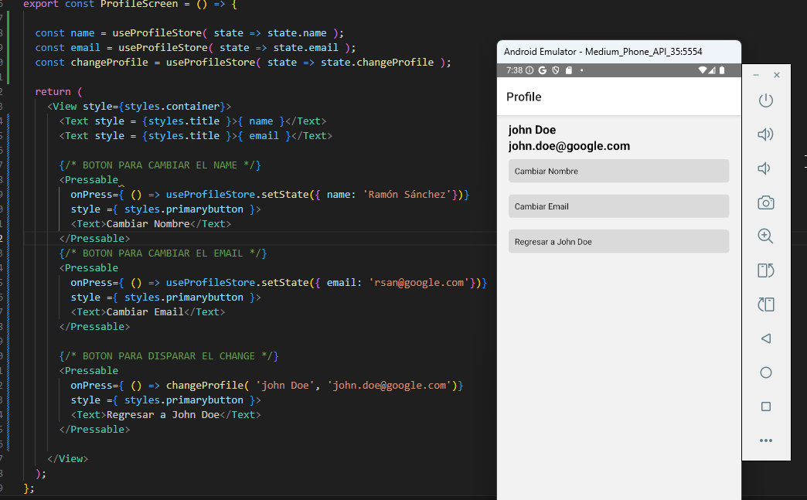

### 75. Tarea- CounterStore

Vamos a crear un nuevo store, que será un contador en la pantalla de Settings, y en vez de qu ela pantalla se llame Settings se va a llamar Counter y en el título de la pantalla el valor del counter.

Creamos un nuevo archivo dentro de **store/** que se llamará **counter-store.ts**. Vamos a definir la interfaz dentro de este store

export interface CounterState {  
 count: number;  
 incrementBy: (value:number) => void;  
  
}

Al store le llamaremos **useCounterStore**

La idea es que en el Settings tengamos dos botones, uno para incrementar y otro para decrementar.

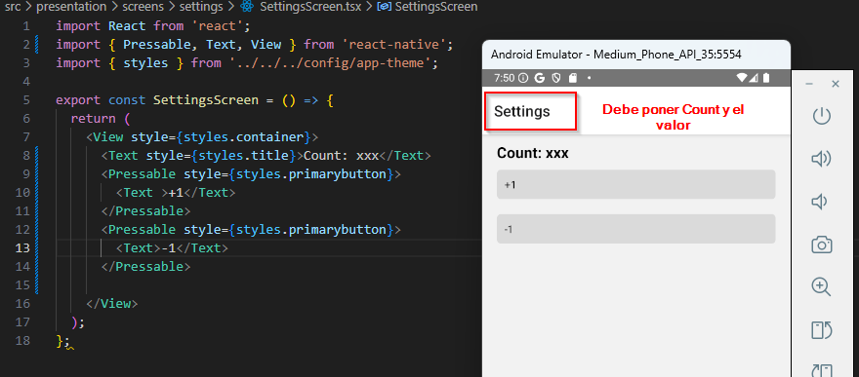

También vamos a colocar en el HomeScreen el valor del count:

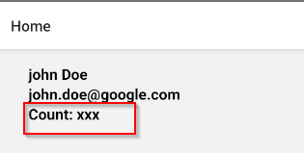

#### Solución de la tarea:

El archivo counter-store.tsx quedaría de la siguiente manera:

import { create } from "zustand";  
  
export interface CounterState {  
 count: number;  
 incrementBy: (value:number) => void;  
  
}  
  
export const useCounterStore = create<CounterState>()( (set, get) =>({  
 count: 0,  
 incrementBy: (value) => {  
 //set( (state) => ({ count: state.count + value})); con el set también es válida  
 set({ count:get().count + value });  
 },  
}));

Este sería el archivo settingsScreen.tsx:

import React from 'react';  
import { Pressable, Text, View } from 'react-native';  
import { styles } from '../../../config/app-theme';  
import { useCounterStore } from '../../store/counter-store';  
  
export const SettingsScreen = () => {  
 const number = useCounterStore( (state) => state.count );  
 const increment = useCounterStore( (state) => state.incrementBy);  
   
 return (  
 <View style={styles.container}>  
 <Text style={styles.title}>Count: { number }</Text>  
 <Pressable  
 onPress={() => increment(1)}  
 style={styles.primarybutton}>  
 <Text >+1</Text>  
 </Pressable>  
 <Pressable   
 onPress={() => increment(-1)}  
 style={styles.primarybutton}>  
 <Text>-1</Text>  
 </Pressable>  
  
 </View>  
 );  
};

Para poner el valor del contador en el título de settings voy a usar el **useNavigation** dentro de **SettingsScreen.tsx**

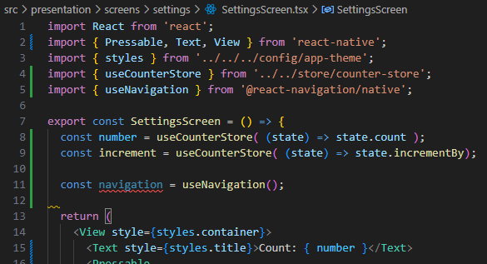

Y luego usaremos un **useEffect()** con el **count** como dependencias.

